T.C.
ÇERMİK KAYMAKAMLIĞI

ŞEHİT YAŞAR KARADAĞ İLKOKULU
ŞEHİT YAŞAR KARADAĞ ORTAOKULU

2024-2028 STRATEJİK PLANI
DİYARBAKIR ÇERMİK
2024

En önemli ve verimli görevlerimiz,
eğitim ve öğretim işleridir. Eğitim
ve öğretim işlerinde kesinlikle
başarı sağlamak gerekir. Bir
milletin gerçek kurtuluşu ancak bu
yolla olur.

Mustafa Kemal ATATÜRK
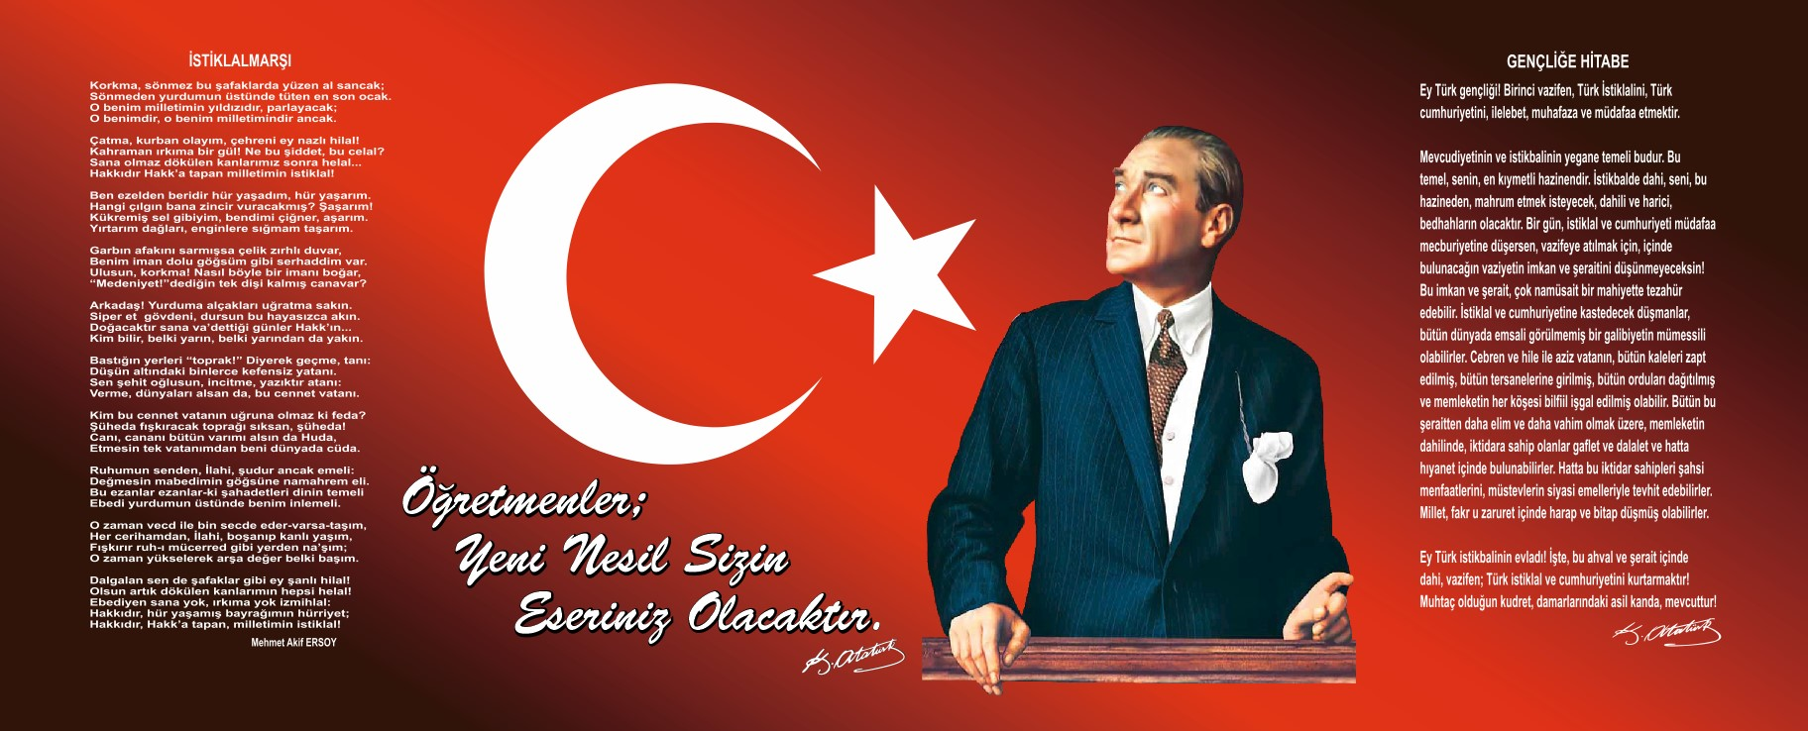

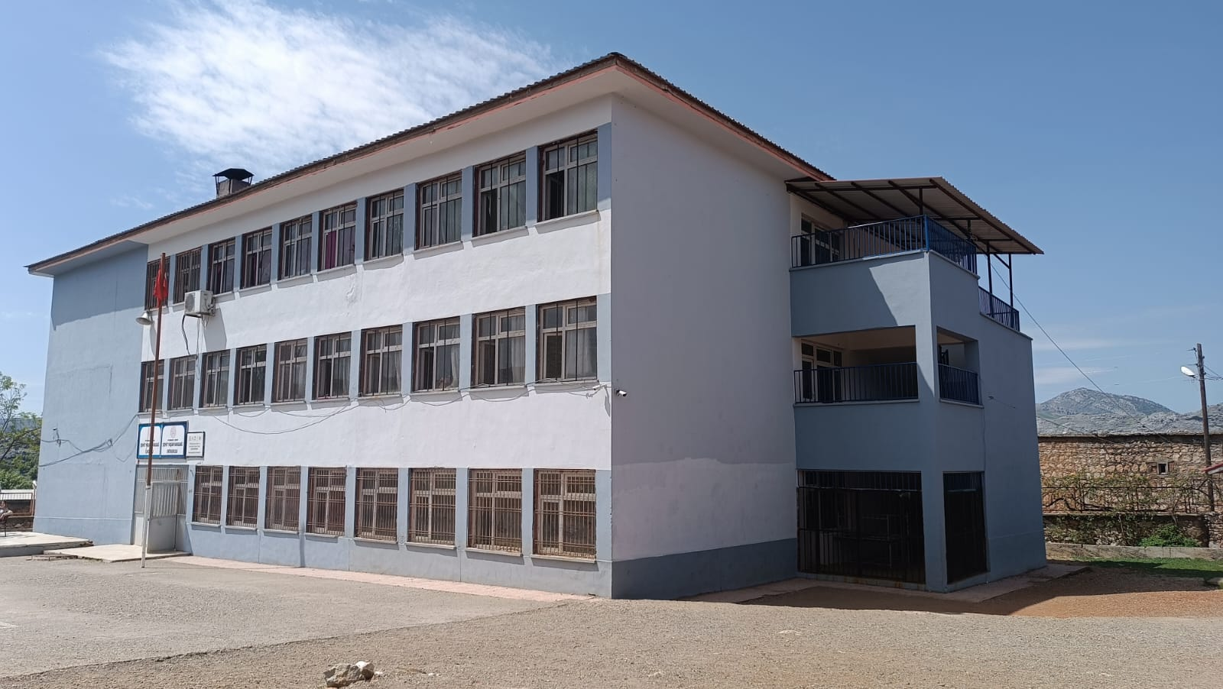
ŞEHİT YAŞAR KARADAĞ İLKOKULU/ ŞEHİT YAŞAR KARADAĞ ORTAOKULU

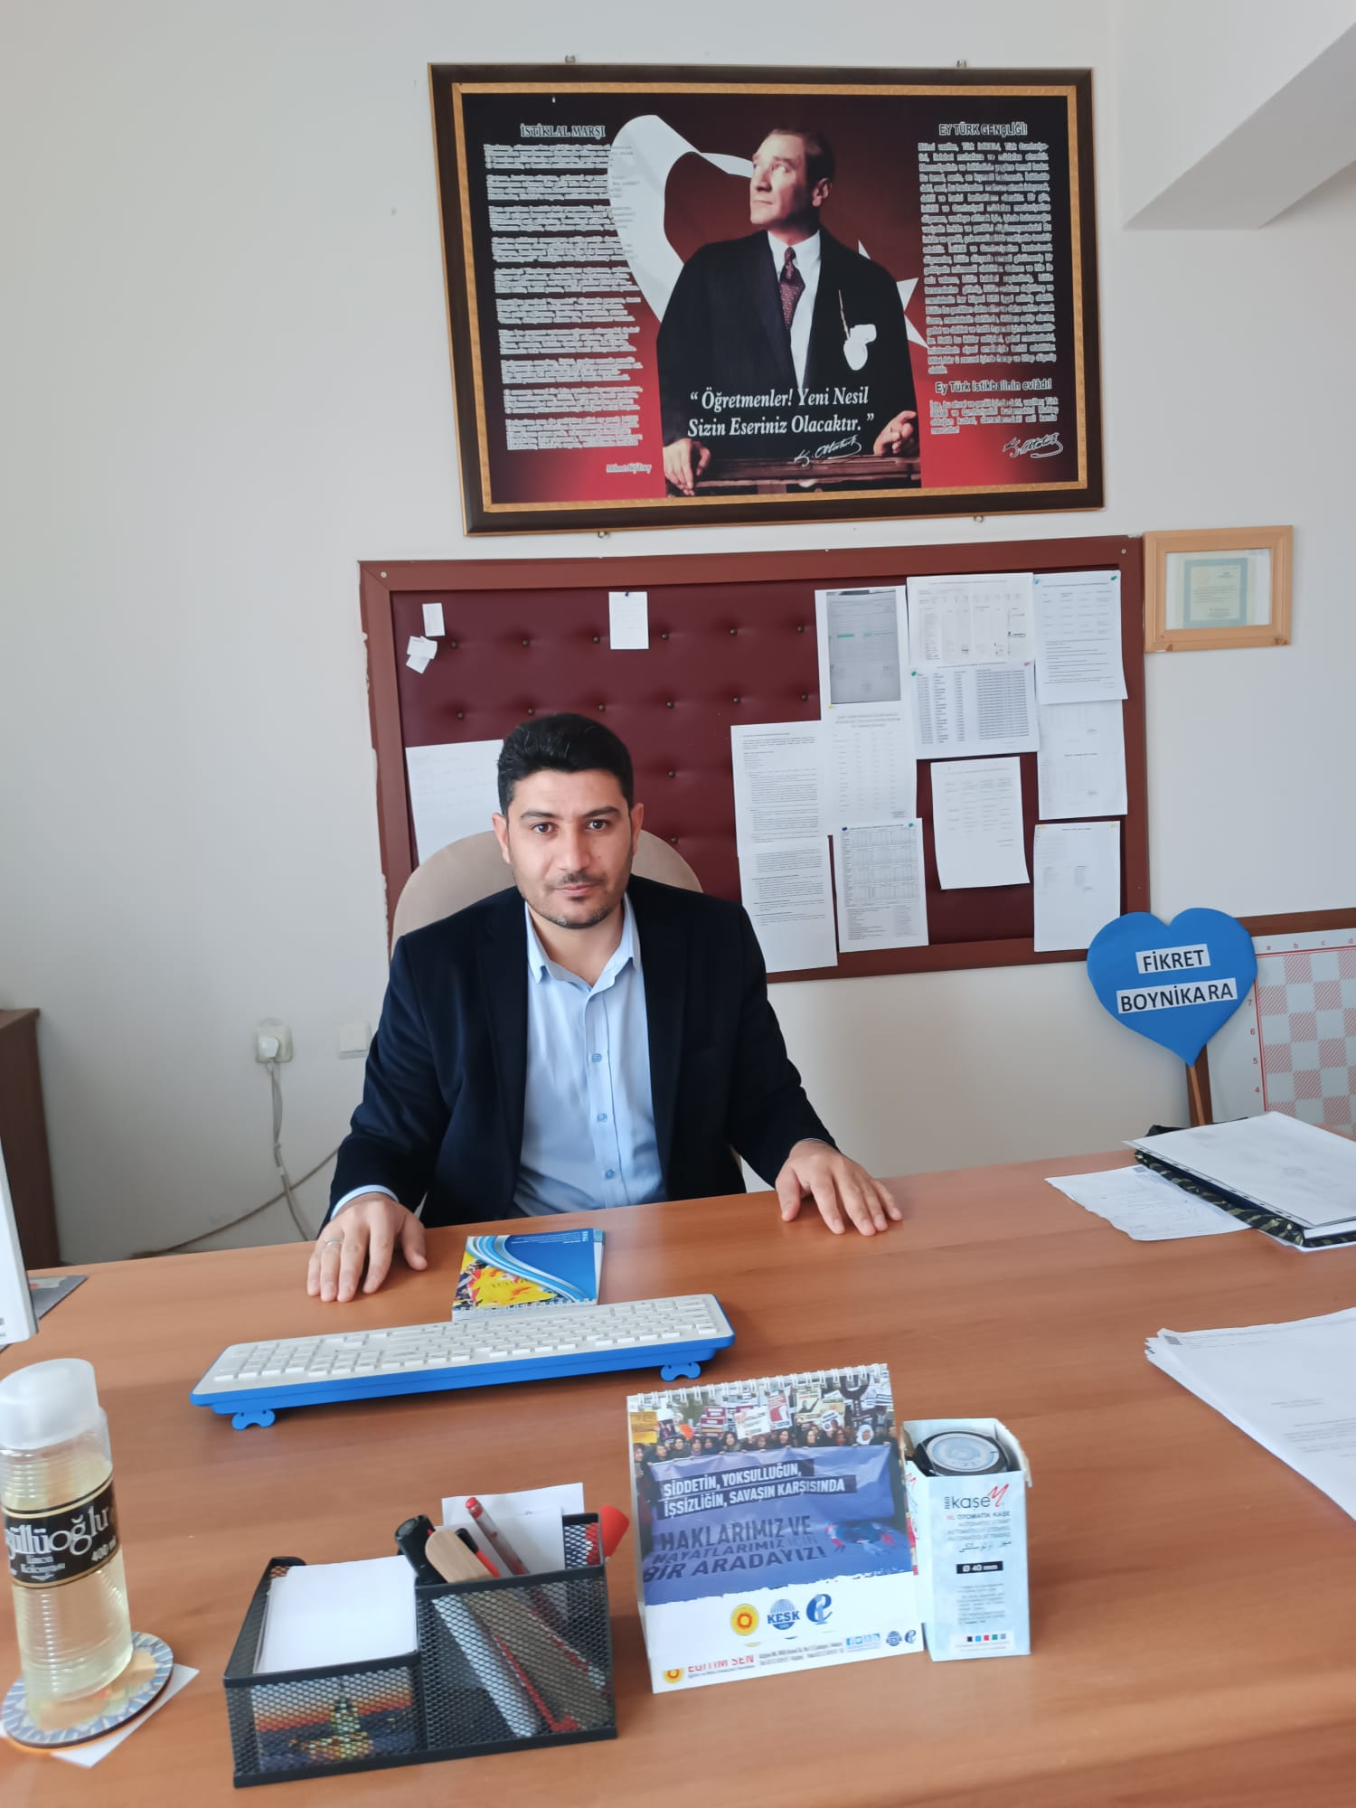

Sunuş
Günümüzün bilgi ve teknoloji çağı olarak adını aldığı şu son yüz yılın,hızla gelişen ve değişen bilime ve teknolojik gelişmelere ayak uyduracak nesiller yetiştirmek, okullarımızın en önemli misyonlarından biri olmuştur. Okul gelişimine katkı sağlayan bir yol haritası niteliğinde olan stratejik plan; okul personelinin karar vermek, hedef belirlemek ve hedeflere ulaşmaktan sorumlu olmak gibi başarmaları gereken adımları olduğu anlamına gelir ve okula bağlılığı teşvik eder. Bu amaçla okulumuz bünyesinde oluşturulan stratejik planlama ekibinin veli,öğrenci veöğretmenleriyle kurumsallaşan rolünü,belirlediğimiz vizyon doğrultusunda,misyonumuzun bilincinde amaçlanan hedeflere ulaşmada ,önemli bir görevi üstlenmiş olacaktır.Üretken olan ve eleştirel düşünebilen, iletişimi güçlü ve iş birliğini özümseyen nesillerin gelişimi için var gücümüzle çalışmakta; Eğitim sistemimizi, iyi insan olmanın ve kendini tanımanın tüm koşullarını içerecek bir özgürleşme süreci olarak yapılandırmaktayız. Bu inançla, okul öncesi eğitimden başlayarak eğitim ve öğretimin her kademesinde bütün bireylerin nitelikli eğitime eriştiği bir eğitim sistemi oluşturmayı hedeflemekteyiz. Bütün çalışmalarımızı bu hedefe uygun olarak yürütmekte, eğitim politikalarımızı bu doğrultuda şekillendirmekteyiz.

Eğitim-Öğretim, ön görülen hedeflere bir plan ve program dahilinde ulaşma sürecidir. Bu süreç boyunca ne gibi zorluklarla karşılaşacağımızı hesap ettiğimizde genç, dinamik, dinç bireylerin bir arada olması herkes için bir fırsat olarak görülmelidir. Bu doğrultudan hareketle Eğitim-Öğretimin geleceğe emin adımlarla yürüyen bireyler yetiştirme hedefine ulaşılmasının da çok daha kolaylaşacağına olan inancımız her daim yüksek olacaktır..
Fikret BOYNİKARA
Okul Müdürü

İçindekiler
Sunuş 3
İçindekiler 4
BÖLÜM I: GİRİŞ ve PLAN HAZIRLIK SÜRECİ 5
BÖLÜM II: DURUM ANALİZİ 6
Okulun Kısa Tanıtımı 6
Okulun Mevcut Durumu: Temel İstatistikler 7
PAYDAŞ ANALİZİ 12
GZFT (Güçlü, Zayıf, Fırsat, Tehdit) Analizi * 15
Gelişim ve Sorun Alanları 25
BÖLÜM III: MİSYON, VİZYON VE TEMEL DEĞERLER 28
MİSYONUMUZ 28
VİZYONUMUZ 28
TEMEL DEĞERLERİMİZ 28
BÖLÜM IV: AMAÇ, HEDEF VE EYLEMLER 30
TEMA I: EĞİTİM VE ÖĞRETİME ERİŞİM 30
TEMA II: EĞİTİM VE ÖĞRETİMDE KALİTENİN ARTIRILMASI 33
TEMA III: KURUMSAL KAPASİTE 38
V. BÖLÜM: MALİYETLENDİRME 41
VI. BÖLÜM: İZLEME VE DEĞERLENDİRME 41
EKLER: 42

BÖLÜM I: GİRİŞ ve PLAN HAZIRLIK SÜRECİ
2024-2028 dönemi stratejik plan hazırlanması süreci Üst Kurul ve Stratejik Plan Ekibinin oluşturulması ile başlamıştır. Ekip tarafından oluşturulan çalışma takvimi kapsamında ilk aşamada durum analizi çalışmaları yapılmış ve durum analizi aşamasında paydaşlarımızın plan sürecine aktif katılımını sağlamak üzere paydaş anketi, toplantı ve görüşmeler yapılmıştır.
Durum analizinin ardından geleceğe yönelim bölümüne geçilerek okulumuzun amaç, hedef, gösterge ve eylemleri belirlenmiştir. Çalışmaları yürüten ekip ve kurul bilgileri altta verilmiştir.

STRATEJİK PLAN ÜST KURULU

Üst Kurul Bilgileri |  |  | Ekip Bilgileri
Adı Soyadı | Unvanı |  | Adı Soyadı | Unvanı
FAİKRET BOYNİKARA | Okul Müdürü |  | Abdullah AYKAÇ | Sınıf Öğretmeni
Abdulhalim AYILMAZ | Müdür Yardımcısı |  | Hüseyin KÜÇÜKKAYA | Matematik Öğretmeni
Şahide KAPLAN | Müdür Yardımcısı |  | Mustafa Haydar DİLEK | Beden Eğitimi Öğretmeni
Ufuk KOCA | Sınıf Öğretmeni |  | Merve DİLEK | Fen Bilgisi Öğretmeni
Ayşenur BALCI | İngilizce Öğretmeni |  | Fatma BORA | Türkçe Öğretmeni

BÖLÜM II: DURUM ANALİZİ
Durum analizi bölümünde okulumuzun mevcut durumu ortaya konularak neredeyiz sorusuna yanıt bulunmaya çalışılmıştır.
Bu kapsamda okulumuzun kısa tanıtımı, okul künyesi ve temel istatistikleri, paydaş analizi ve görüşleri ile okulumuzun Güçlü Zayıf Fırsat ve Tehditlerinin (GZFT) ele alındığı analize yer verilmiştir.

Okulun Kısa Tanıtımı

Şehit Yaşar Karadağ İlkokulu/Ortaokulu Diyarbakır’ın Çermik İlçesinde Kuyu Köyünde bulunmaktadır. Yolu asfalt olup ilçe merkezine 23 km mesafededir. İlk olarak 1960’lı yıllarda Birleştirilmiş sınıflı okul olarak eğitim-öğretime açılmıştır. 2005 yılına kadar Eğitim-Öğretim’e Birleştirilmiş İlköğretim okulu olarak devam etmekte iken 2005 yılında 3 katlı yeni bir okul yapılmıştır.1500 metrekarelik bahçe alanı üzerine 750 metrekarelik bir alana 3 katlı 13 derslikli olarak yapılmıştır. Okulda 1 Müdür, 2 Müdür Yardımcısı, 5 Sınıf Öğretmeni, 2 Anasınıfı Öğretmeni, 6 Branş Öğretmeni bulunmaktadır. Daha sonraki yıllarda okul(FETEM) fen ,teknoloji ,matematik ve mühendislik Atölyesinin açılmasıyla öğrenciler bilişsel ,fiziksel ve duygusal yönlerini geliştirmek, yaratıcılık, işbirliği, problem çözme, eleştirel düşünme girişimcilik özelliklerini bilgiye dönüştürmede kolaylık sağlamıştır. Şu an anasınıflarıyla birlikte 12 derslik olarak aktif bir şekilde eğitim-öğretime devam etmektedir.

2016 yılına kadar boş bir bina olarak okul bahçesinde kullanılmayan okul kütüphanesine 2000 adet kitap ve 18 öğrencinin aynı anda ders çalışacağı etüt masası kazandırılarak kullanılmaya açılmıştır. Bugün okulun kendisine ait 2000 kitabı olan bağımsız bir kütüphanesi vardır. Ayrıca 2017 yılında okula ait kullanılmayan öğretmen lojmanları tadilatı, onarımı ve bakımı yapılarak iki ayrı bağımsız dersliğe dönüştürülüp okula kazandırılmıştır. Şuan okul öncesi okullaşma oranını arttırmada okulumuz ve köyümüz için önemli bir yer olmuştur. 2023 yılında okulumuzun çatısı ve kütüphanenin çatıları yenilenmiş olup,iç ve dış cephe boyaları yapılmıştır. 2022 yılı Ekim ayında okulun masa ve sıraları yenilendi. 2023 yılında yangın tüpleri yenilendi. Okulun her katına geri dönüşüm kutuları yerleştirilmiş olup okul bahçesinde geçici atık depolama alanı oluşturulmuştur. Ayrıca 2023 yılında okulun bahçe kapısının demir rayı yenilenip boyanmıştır. Okul bahçesinde bulunan bütün demir kapılar boyanıp okula güzel bir görünüm kazandırılmıştır. Basketbol potası yenilendi. Okulun bahçesine kale direkleri yaptırılıp kale direkleri için file alındı. Okulumuzun tabelaları yenilendi.

Okulun Mevcut Durumu: Temel İstatistikler

Okul Künyesi
Okulumuzun temel girdilerine ilişkin bilgiler altta yer alan okul künyesine ilişkin tabloda yer almaktadır.
Temel Bilgiler Tablosu- Okul Künyesi
İli: Diyarbakır |  |  |  | İlçesi: Çermik
Adres: | Kuyu Mahallesi Kuyu Köyü Kapı No/1 |  |  | Coğrafi Konum (link)*:
Telefon Numarası: | 04124830171 |  |  | Faks Numarası:
e- Posta Adresi: | İlkokul:717723@meb.k12.tr  Ortaokul:731154@meb.k12.tr |  |  | Web sayfası adresi: |  | http://kuyuilkokulu.meb.k12.tr  http://kuyuortaokulu.meb.k12.tr
Kurum Kodu: | İlkokul:717723  Ortaokul:731154 |  |  | Öğretim Şekli: |  | Normal Öğretim (Tam Gün/İkili Eğitim)
Okulun Hizmete Giriş Tarihi : 01.09.2005 |  |  |  | Toplam Çalışan Sayısı * |  | 17
Öğrenci Sayısı: | Kız | 109 |  | Öğretmen Sayısı | Kadın | 9
Öğrenci Sayısı: | Erkek | 100 |  | Öğretmen Sayısı | Erkek | 8
Öğrenci Sayısı: | Toplam | 209 |  | Öğretmen Sayısı | Toplam | 17
Derslik Başına Düşen Öğrenci Sayısı |  |  | :17 | Şube Başına Düşen Öğrenci Sayısı |  |  | :17
Öğretmen Başına Düşen Öğrenci Sayısı |  |  | :12 | Şube Başına 30’dan Fazla Öğrencisi Olan Şube Sayısı |  |  | :0

Çalışan Bilgileri
Okulumuzun çalışanlarına ilişkin bilgiler altta yer alan tabloda belirtilmiştir.
Çalışan Bilgileri Tablosu*
Unvan* | Erkek | Kadın | Toplam
Okul Müdürü ve Müdür Yardımcısı | 2 | 1 | 3
Ana Sınıfı Öğretmeni |  | 2 | 2
Sınıf Öğretmeni | 3 | 2 | 5
Branş Öğretmeni | 2 | 3 | 5
Rehber Öğretmen
İdari Personel
Yardımcı Personel | 2 |  | 2
Güvenlik Personeli
Toplam Çalışan Sayıları | 9 | 8 | 17

Okulumuz Bina ve Alanları
Okulumuzun binası ile açık ve kapalı alanlarına ilişkin temel bilgiler altta yer almaktadır.

Okul Yerleşkesine İlişkin Bilgiler
Okul Bölümleri * |  | Özel Alanlar | Var | Yok
Okul Kat Sayısı | Zemin + 2 | Çok Amaçlı Salon | 1
Derslik Sayısı | 12 | Çok Amaçlı Saha |  | Yok
Derslik Alanları (m2) | 42 | Kütüphane | Var
Kullanılan Derslik Sayısı | 12 | Fen Laboratuvarı |  | Yok
Şube Sayısı | 11 | Bilgisayar Laboratuvarı | Var
İdari Odaların Alanı (m2) | 37 | İş Atölyesi |  | Yok
Öğretmenler Odası (m2) | 30 | Beceri Atölyesi |  | Yok
Okul Oturum Alanı (m2) | 750 | Pansiyon |  | Yok
Okul Bahçesi (Açık Alan)(m2) | 1500 | Fen teknoloji ,matematik ve mühendislik | 1
Okul Kapalı Alan (m2) | 0
Sanatsal, bilimsel ve sportif amaçlı toplam alan (m²) | 0
Kantin (m2) | 0
Tuvalet Sayısı | 18
Diğer (………….)

Sınıf ve Öğrenci Bilgileri
Okulumuzda yer alan sınıfların öğrenci sayıları alttaki tabloda verilmiştir.

SINIFI | Kız | Erkek | Toplam | SINIFI | Kız | Erkek | Toplam
Anasınıfı/A | 13 | 11 | 24 | 5/A | 7 | 6 | 13
Anasınıfı/B | 11 | 12 | 23 | 6/A | 10 | 11 | 21
1/A | 13 | 13 | 26
2/A | 15 | 5 | 20 | 7/A | 12 | 11 | 23
3/A | 11 | 8 | 19
4/A | 6 | 6 | 12 | 8/A | 8 | 6 | 14
4/B | 5 | 7 | 12
*Sınıf sayısına göre istenildiği kadar satır eklenebilir.

Donanım ve Teknolojik Kaynaklarımız
Teknolojik kaynaklar başta olmak üzere okulumuzda bulunan çalışır durumdaki donanım malzemesine ilişkin bilgiye alttaki tabloda yer verilmiştir.
Teknolojik Kaynaklar Tablosu
Akıllı Tahta Sayısı | 13 | TV Sayısı
Masaüstü Bilgisayar Sayısı | 3 | Yazıcı Sayısı | 3
Taşınabilir Bilgisayar Sayısı | 1 | Fotokopi Makinası Sayısı | 3
Projeksiyon Sayısı | 1 | İnternet Bağlantı Hızı | 1

Gelir ve Gider Bilgisi
Okulumuzun genel bütçe ödenekleri, okul aile birliği gelirleri ve diğer katkılarda dâhil olmak üzere gelir ve giderlerine ilişkin son iki yıl gerçekleşme bilgileri alttaki tabloda verilmiştir.

Yıllar | Gelir Miktarı | Gider Miktarı
2023 | 0 | 0
2024 | 0 | 0

PAYDAŞ ANALİZİ
Kurumumuzun temel paydaşları öğrenci, veli ve öğretmen olmakla birlikte eğitimin dışsal etkisi nedeniyle okul çevresinde etkileşim içinde olunan geniş bir paydaş kitlesi bulunmaktadır. Paydaşlarımızın görüşleri anket, toplantı, dilek ve istek kutuları, elektronik ortamda iletilen önerilerde dâhil olmak üzere çeşitli yöntemlerle sürekli olarak alınmaktadır.
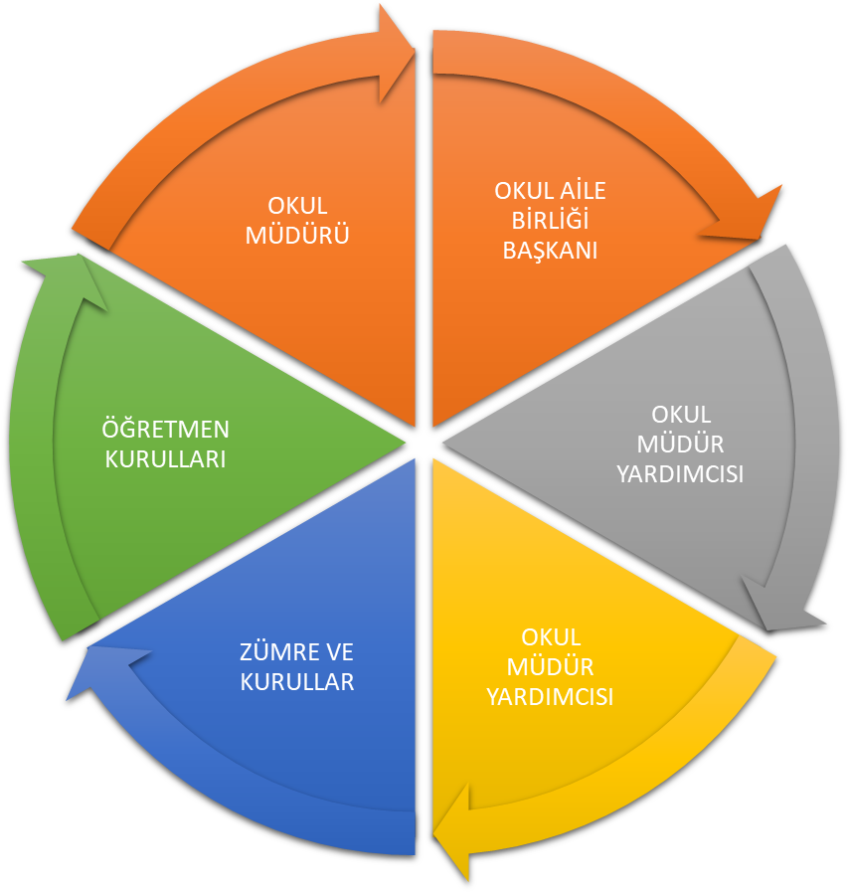

Paydaş anketlerine ilişkin ortaya çıkan temel sonuçlara altta yer verilmiştir :

Öğrenci Anketi Sonuçları:
Olumlu Yönlerimiz:

Öğretmenlerimizle ihtiyaç duyduğumuzda rahatlıkla görüşebilmekteyiz
- Okul müdürü ve idarecilerle ihtiyaç duyduğumuzda rahatlıkla görüşebilmekteyiz
- Okulda bizimle ilgili alınan kararlarda görüşlerimiz alınmaktadır.
- Öğretmenlerimiz yeniliğe açık olarak derslerin işlenişinde çeşitli yöntemler kullanmaktadır.
Olumsuz Yönlerimiz:
- Okulumuzda yeterli temizlik personeli bulunmamaktadır.
- Okulumuzda rehber öğretmen olmamasından dolayı rehberlik hizmetinden yeterince yararlanamıyoruz

Öğretmen Anketi Sonuçları:
Olumlu Yönlerimiz:
- Okulumuzda alınan kararlar çalışanların katılımıyla alınır
- Kurumdaki tüm duyurular çalışanlara zamanında iletilir ve her türlü ödüllendirmede adil olma, tarafsızlık ve objektiflik sağlanır
- Kendimi okulun değerli bir üyesi olarak görüyorum
- Çalıştığım okul bana kendimi geliştirme imkanı tanımaktadır
- Okul teknik ve araç gereç yönünden yeterli teknik donanıma sahiptir.
- Okulda çalışanlara yönelik sosyal ve kültürel faaliyetler düzenlenir.
- Okulda öğretmenler arasında ayrım yapılmamaktadır.
- Okulumuzda yerelde ve toplum üzerinde olumlu bir etki bırakacak çalışmalar yapılmaktadır.
- Yöneticilerimiz yaratıcı ve yenilikçi düşüncelerin üretilmesini teşvik etmektedir
- Yöneticiler okul vizyonunu, stratejilerini, iyileştirmeye açık alanlarını çalışanlarıyla paylaşır
- Okulumuzda sadece öğretmenlerin kullanımına tahsis edilmiş yerler yeterlidir.
Olumsuz Yönlerimiz:
YOK.

Veli Anketi Sonuçları:
Olumlu Yönlerimiz:
- İhtiyaç duyduğumuzda idare ile rahatlıkla görüşebilmekteyiz.
- Duyuruları zamanında öğrenmekteyiz
- İstek ve dileklerimiz dikkate alınmaktadır.
- Öğretmenlerimiz yeniliğe açık olarak derslerin işlenişinde çeşitli yöntem ve teknikler kullanmaktadırlar.
- Çocuklarımızın okulu sevdiğini düşünüyorum
Olumsuz Yönlerimiz:
- Profesyonel rehberlik hizmeti alamamaktayız
- Bizleri ilgilendiren konularda istek ve görüşlerimiz her zaman dikkate alınmamaktadır.

GZFT (Güçlü, Zayıf, Fırsat, Tehdit) Analizi *
Okulumuzun temel istatistiklerinde verilen okul künyesi, çalışan bilgileri, bina bilgileri, teknolojik kaynak bilgileri ve gelir gider bilgileri ile paydaş anketleri sonucunda ortaya çıkan sorun ve gelişime açık alanlar iç ve dış faktör olarak değerlendirilerek GZFT tablosunda belirtilmiştir. Dolayısıyla olguyu belirten istatistikler ile algıyı ölçen anketlerden çıkan sonuçlar tek bir analizde birleştirilmiştir.
Kurumun güçlü ve zayıf yönleri donanım, malzeme, çalışan, iş yapma becerisi, kurumsal iletişim gibi çok çeşitli alanlarda kendisinden kaynaklı olan güçlülükleri ve zayıflıkları ifade etmektedir ve ayrımda temel olarak okul müdürü/müdürlüğü kapsamından bakılarak iç faktör ve dış faktör ayrımı yapılmıştır.

İçsel Faktörler
Güçlü Yönler
Eğitim ve Öğretime Erişim |  |  | Eğitim ve Öğretimde Kalite |  |  | Kurumsal Kapasite
1. | Sekiz yıllık zorunlu ve kademeli eğitim |  | 1. | Bilgi ve iletişim teknolojilerinin eğitim ve öğretim süreçlerinde kullanılması |  | 1. | Öğretmen başına düşen öğrenci sayısının istenen seviyede olması
2. | Hayat boyu öğrenme kapsamındaki kursların açılmış olması |  | 2. | Okulumuzda yönetici ve öğretmen normlarının doluluk oranının yüksek olması |  | 2. | Okulumuzda derslik başına düşen öğrenci sayısının standartlara uygun olması
3. | Bursluluk imkânları |  | 3. | Okulumuzun teknolojik altyapısının yeterli olması |  | 3. | Eğitim politikalarının belirlenmesinde paydaşların görüş ve önerilerinin dikkate alınması
4. | Özel öğretimi destekleyici teşvik mekanizmaları |  | 4. | Eğitime katkı sağlayan (Değerler Eğitimi Projesi, Beslenme Dostu Okul, Beyaz Bayrak, Sosyal Okul, TÜBİTAK vb.) Projelerin uygulanıyor olması |  | 4. | Güçlü bilişim altyapısı ve elektronik bilgi sistemlerinin etkin kullanımı
5. | İl genelinde öğrencilerin erişebilecekleri her kademe ve türde eğitim kurumlarının bulunması |  | 5. | Eğitimin kalitesini ve öğrencilerin sınav başarısını artırmak için yapılan ortak sınavlar |  | 5. | Yeniliğe ve gelişime açık insan kaynağı
6. | Her kademede eğitim veren nitelikli özel okulların bulunması |  | 6. | Sınav başarılarına yönelik açılan kurslar |  | 6. | Yaygın teşkilat ağı
7. | Öğrenci devamsızlık oranının düşük olması |  | 7. | Okulumuzda şiddet olaylarının az olması |  | 7. | Eğitim yöneticileri ve öğretmenlerin Yüksek Lisans ve Doktora çalışmalarını önemsemeleri
8. | Kız çocuklarının okullaşma oranının yüksek olması |  | 8. | Uluslararası hareketlilik programına katılımın olması

Zayıf Yönler
Eğitim ve Öğretime Erişim |  |  | Eğitim ve Öğretimde Kalite |  |  | Kurumsal Kapasite
1. | Öğrenci kayıt işlemlerinde adrese dayalı kayıt sisteminin etkin işletilememesi |  | 1. | Okulun akademik başarısının istenilen düzeyde olmaması |  | 1. | Nitelikli Hizmet İçi Eğitim faaliyetlerinin yetersizliği
2. | Özel eğitim okul ve kurumlarının yaygın ve yeterli olmaması |  | 2. | Kişisel, eğitsel ve mesleki rehberlik hizmetlerinin yetersiz olması |  | 2. | Bütçe dağıtımında objektif kriterlerin yetersizliği
3. | Hayat boyu öğrenme kapsamındaki faaliyetlerin tanıtımının yetersiz olması |  | 3. | Etkili bir yabancı dil eğitiminin olmaması |  | 3. | Hizmet içi eğitimlerin etkinliğinin istenen düzeyde olmaması
4. | Zorunlu eğitimden ayrılmaların önlenmesine ilişkin etkili bir izleme ve önlemeye dönük yaptırım mekanizmasının işletilememesi |  | 4. | Zararlı alışkanlıklarla mücadelede eğitimlerin yetersiz oluşu |  | 4. | Yönetici, öğretmen ve çalışanların motivasyon ve örgütsel bağlılık düzeylerinin düşük olması
 |  |  | 5. | İl düzeyinde geliştirilen projelerin etkin uygulanamaması |  | 5. | Geçmiş yıllara ait veri, bilgi ve belgelere ulaşılabilmesine imkân sağlayacak bir arşivleme sisteminin bulunmaması
 |  |  |  |  |  | 6. | İzleme ve değerlendirme faaliyetlerinin yetersizliği
 |  |  |  |  |  | 7. | Okulumuzda Rehber Öğretmen olmaması

Dışsal Faktörler
POLİTİK FAKTÖRLER
OLUMLU |  |  | OLUMSUZ
* | Eğitime verilen önem ve eğitim sürelerinin artması yönünde dünyada gelişen bilinç ve atılan adımlar |  | * | Her alanda uluslararası rekabette yaşanan zorluklar (Krizler vb.)
* | Dünyada ve ülkemizde okul öncesi eğitim ve mesleki eğitimin yaygınlaşması |  | * | Globalleşme ile birlikte gelişmiş ülke ve yüksek teknolojiye sahip kurumlarla yaşanan rekabetin olumsuz etkilerinin eğitim ve öğretime yansımaları
* | AB Uyum Süreci |  | * | Personel politikaları nedeni ile okul/kurumlarda yaşanan destek personel yetersizliği ve bunu telafi edebilecek hizmet alımında yaşanan kaynak sorunu
* | Dünyada kurumsal ve bireysel bazda sürekli gelişmeyi hedefleyen bilinç düzeyinin artması
* | Mevzuatta günün yaklaşım ve ihtiyaçlarına uygun gerçekleştirilen değişimler
* | Ülkemizde; katılımcı, planlı, gelişimci, şeffaf ve performansa dayalı stratejik yönetim” anlayışına geçme çabaları
* | Bakanlığımızca, eğitimde öğrenci merkezli ve yapılandırmacı eğitim yaklaşımları ile mesleki eğitimde yeterliğe dayalı modüler eğitim sistemine geçilmesi
* | Bakanlığımızca görevde yükselme ve kariyer basamakları vb. konulardaki geliştirilen politikalar
* | 18 yaşından küçük herkesin (öğrencilerin) sosyal güvence kapsamına alınması
* | Bakanlığımızın ücretsiz ders kitabı dağıtımı uygulaması

EKONOMİK FAKTÖRLER
OLUMLU |  |  | OLUMSUZ
* | İlimiz tarım, tarıma dayalı endüstri ve gelişmekte olan sanayisiyle komşu illere göre ekonomik olarak gelişmişliğinin, insan kaynaklarına ve dolaylı olarak eğitime bakış açısına olumlu yansımaları |  | * | Üretimde kullanılan teknolojiler ve piyasa şartlarındaki değişmeler nedeniyle küçük işletmelerin yok olması sonucu ailelerin yaşadığı ekonomik sorunların eğitime yansımaları
* | Komşu iller ve ülkemizin doğu-batı-kuzey-güney istikametinde demiryolu ve karayolu bağlantıları nedeniyle merkezi konumda olması |  | * | Eğitim ve öğretimde kullanılan cihaz ve makinelerin yüksek teknolojilere sahip olması nedeniyle bakım, onarımlarının pahalı olması dolayısıyla okulların maddi yönden zorlanması
* | Uluslararası trafiğe açılan havayolu ulaşımının her geçen gün gelişmekte olması |  | * | Bilim ve teknolojideki ilerlemeler nedeniyle gelişen yeni meslek ve iş alanlarından kaynaklanan sorunlar
* | Turizmi geliştirmeye yönelik projelerin ilçemizde yapım aşamasında olması |  | * | Eğitimde kullanılan ders araç, gereçlerine dayalı giderlerin artması nedeniyle ailelerin ve eğitim kurumlarının bu ihtiyaçları karşılamada yetersiz kalması
* | İlimizin en önemli tarımsal ürünü olan buğday,pamuk ülkemizin gelirinde önemli bir paya sahip olması |  | * | İlimizde, kırsaldan kent merkezine doğru yaşanan iç göçten dolayı okul yapımı planlamasında sıkıntı yaşanması
* | Sınai, zirai ve kültürel fuar sayılarının artması
* | İnşaat sektöründe kullanılan teknolojiler nedeni ile okul yapımlarının hızlanması

SOSYAL FAKTÖRLER
OLUMLU |  |  | OLUMSUZ
* | Büyük oranda geleneksel aile yapısına sahip olunması nedeniyle suç oranının diğer illere oranla düşük olması |  | * | İlimizin kırsaldan göç alması nedeniyle değişen demografik özelliklerinin sosyal gelişim, şehir yaşamı vb. alanlarda sıkıntılar yaşanmasına yol açması
* | İlimizin her alanda yetiştirdiği insanlarıyla ülkemizin sosyal, kültürel ve siyasal yapılanmasına önemli katkılar sağlaması, çevre illerin ilimize bakış açılarının olumlu yönde gelişmesine |  | * | Kırsaldan kent merkezine göçle yaşanan öğrenci yığılmaları
* | İlimizin farklı sosyo-kültürel yapılara sahip olmasına rağmen yaşadığı huzurla ulusal bütünlüğümüzün korunmasına katkı sağlaması |  | * | Çocukların gelişen ve büyüyen çevreleri (kent yaşamı, e-ortam vb) dolayısı ile olumsuz ortamlardan korunmalarına yönelik rehberlik ihtiyaçlarının artması
* | İlimizin tarihi dokusunun zenginliği |  | * | Bireylerin gelişen kitle iletişim araçlarının olumlu katkılarının yanında, olumsuz etkilerine de maruz kalmaları
* | Manevi ve kültürel zenginliğe sahip bir il olması |  | * | Hayat boyu öğrenme ve meslek içi eğitim konusunda hizmet üretme ve hizmeti talep etmede yaşanan sorunlar ve isteksiz tutumlar
* | Ülkemizin gelişen sanayisinin kalifiye eleman ihtiyacının karşılanması amacıyla mesleki teknik eğitime önem verilmesi |  | * | İlimizin yetişmiş insan yönüyle göç veren il durumunda bulunması

TEKNOLOJİK FAKTÖRLER
OLUMLU |  |  | OLUMSUZ
* | *Teknoloji kullanma bakımından Türkiye ortalamasına yakın bir konumda bulunması |  | * | Sürekli gelişen ve değişen teknolojileri takip etme zorunluluğundan doğan maddi kaynak sorunu
* | E-Devlet sisteminin gelişmesi |  | * | Eğitimin yerel ihtiyaçları karşılama boyutunu aşıp global bir boyut kazanması ve eğitim ortam ve süreçlerinin bu duruma uygun (yabancı dil vb.) hale getirilememesi
* | Bakanlığımızın e-okul internet hizmetlerinin kurumlarımızda etkin kullanımı |  | * | E-ortamın güvenliğinin tam sağlanamaması
* | Kitle iletişim araçlarında ve ulaşımda yeni teknolojilerin kullanılması |  | * | E-ortamdan kaynaklanan (Örneğin; Dönem ve yıl sonu işlemler dolayısı ile gerçekleşen yüklenmelere zaman zaman cevap verememesi) sorunlar
 |  |  | * | Gelişen e-ortamın yersiz, kötüye kullanımları ve yeni gelişen suçlar

ETİK/YASAL KURALLAR
OLUMLU |  |  | OLUMSUZ
* | Uluslararası çocuk haklarına yönelik yasal düzenlemelerin, kuralların geliştirilmesi |  | * | Uluslararasında ve ülkelerde gelir dağılımı ve eğitim yönünden bölgesel farklılıklarının tam anlamıyla giderilememesi
* | İnsan hakları konusunda insanlığın her geçen gün olumlu yönde gelişmesi |  | * | Bütün insanların çocuklarının eğitimine yönelik duyarlılıklarının aynı oranda olmaması
* | Tüm insanlık nezdinde eğitimin gereğine inanç, bilinç ve duyarlılığının artması |  | * | Günümüzün ihtiyaçlarına cevap vereceği kabul edilen “Gelişimsel Rehberlik” anlayışına uygun rehberlik hizmetlerinin nicel ve nitel yönden geliştirilememesi
* | Eğitimde fırsat eşitliğine yönelik alınan tedbirlerin her geçen gün daha artırılması hususundaki çabalar |  | * | Eğitim çalışanları ve eğitim paydaşlarında; eğitim- öğretim, disiplin vb. alanlarda evrensel değerlerle yerel değerlerin olumlu yönde ve etkili bir şekilde harmanlanarak ortak asgari müştereklerin zihinlerde hemfikir hale getirilememesi
* | Eğitimi kolaylaştıran eğitim araç-gereç ve teknolojik ekipmanların ucuzlaması dolayısı ile bunlara her öğrencinin ulaşımın yaygınlaşması |  | * | Dünyadaki ticaretin bazı dillerin tekeline girmesinin eğitimden beklentide farklı amaç ve düşüncelerin gelişmesine, bununda eğitimde amaç netliğinin kaybolmasına neden olması
* | Eğitim çalışanlarının eğitim-donanım yönünden standartlarının artması
* | Psikolojik, sosyal ve hatta fiziksel şiddetin eğitim ve disiplin aracı olarak kullanılmasına son verilmesi

EKOLOJİK FAKTÖRLER
OLUMLU |  |  | OLUMSUZ
* | Dünyada tüm toplumlarda artan çevre bilinci |  | * | Gelişen sanayiden kaynaklanan atığın çevreye olumsuz yansımaları
* | Çevre hakkında uluslararası bağlayıcı yasal düzenlemelerin yapılması |  | * | Çevre koruma amaçlı geliştirilen uluslar arası yasal düzenlemelere bazı ülkelerin onay vermemesi, gereklerini yerine getirmemesi
* | Çevre hakkında uluslararası duyarlılığı artırmaya yönelik STK’ların kurulması ve çalışması |  | * | Tatlı su rezervlerinin kirlenmesi
* | Çevreye zararlı müdahalelerin sınır tanımayan bir duyarlılıkla durdurulmaya çalışılması ve meydana gelen kazalara yönelik uluslararası yardım çabalarının gelişmesi |  | * | Doğal orman ve su kıyılarının yapılaşmasının önlenememesi
* | Fosil yakıt yerine doğal enerji kaynaklarına yönelik bir yönelişin tüm dünyada gelişmesi |  | * | Bitki ve hayvan yetiştirilmesinde doğaya aykırı müdahalelerin(genlerle oynama) geliştirilmesi
* | Fosil yakıt kullanan araçların çevreye az atık üreten ve az tüketmeleri için teknolojilerin geliştirilmesi ve bu konuda tüm dünyada Ar-Ge’ye önem verilmesi |  | * | Doğal kaynaklardan(malzemelerden) uzaklaşılarak, ya fosil yakıtların ya da doğada bulunmayan yeni maddelerin üretilmesi ve kullanımının artması
* | Doğal ortamların eğitim ortamlarını(okul) olumsuz etkilemesine karşı(soğuk-sıcak-yağış-ulaşım vb.) teknoloji ve tedbirlerin gelişmesi |  | * | Bazı hayvan türlerinin neslinin tükenmesi, bazı bitki türlerinin yok olmasıyla ekolojik dengelerin bölge bölge bozulmasının tüm Dünyada önlenememesi
* | Kaybedilen ormanlık alanlarında yeni geliştirilen teknolojilerle hızlı ağaç yetiştirilmesinin sağlanması |  | * | Tarıma uygun toprakların yoğun ve doğal olmayan müdahalelerle kullanılarak üretimi artırma çabalarının toprağı kirletmesi

FIRSATLAR
Eğitim ve Öğretime Erişim |  |  | Eğitim ve Öğretimde Kalite |  |  | Kurumsal Kapasite
1. | Eğitimin sürdürülebilir ekonomik kalkınmadaki işlevi konusunda toplumsal farkındalık |  | 1. | Geniş bir paydaş kitlesinin varlığı |  | 1. | Üst politika belgelerinde eğitimin öncelikli alan olarak yer alması
2. | Ulaşım ve erişim ağının gelişmesi |  | 2. | Kaliteli eğitim ve öğretime ilişkin talebin artması |  | 2. | Şehrin sosyo-ekonomik yapısı ve kültürel seviyesinin çevre illere göre daha iyi olması
3. | Devletin özel eğitime muhtaç öğrencilere sunduğu destek |  | 3. | Gelişen teknolojilerin eğitimde kullanılabilirliğinin artması |  | 3. | Merkezi yönetim bütçesinden eğitime ayrılan payın artış eğiliminde olması
4. | İlimizin zengin bir tarihi ve kültürel mirasa sahip olması |  | 4. | Sektörün mesleki ve teknik eğitim konusunda iş birliğine açık olması |  | 4. | Hayırseverlerin eğitim ve öğretime katkı sağlaması
5. | Hayat boyu öğrenmeyi destekleyen devlet politikalarının varlığı |  | 5. | Eğitimde teknoloji kullanımının artırılmasına yönelik büyük ölçekli (EBA vb.) projelerin yürütülmesi |  | 5. | Sosyal medyanın geniş kitlelerce kullanılıyor olması
6. | Eğitim ve öğretime yönelik talebin giderek artması |  | 6. | Sektörle iş birliği yapılmasına imkân veren mevzuatın bulunması |  | 6. | İlimizde organize sanayide vasıflı işgücüne ihtiyaç duyulması
7. | İlimizde üniversitenin bulunması |  |  |  |  | 7. | Eğitime destek sağlayan STK’ların bulunması
TEHDİTLER
Eğitim ve Öğretime Erişim |  |  | Eğitim ve Öğretimde Kalite |  |  | Kurumsal Kapasite
1. | Kişiler arasındaki sosyo-ekonomik eşitsizlikler |  | 1. | Haftalık ders saatlerinin öğrencilerin gelişim düzeylerine uygun olmaması |  | 1. | Eğitimin niteliğini artırmaya yönelik bütçenin yetersizliği
2. | Taşımalı eğitimin ulaşım ve mevsimsel şartlardan olumsuz etkilenmesi |  | 2. | Mesleki yöneltmede öğrencilerin ilgi ve yeteneklerinin dikkate alınmaması |  | 2. | İlimizin 1. Ve 2. Derece deprem bölgesinde yer alması
3. | Öğretmen, yönetici ve ailelerin özel eğitim konusunda yeterli bilgiye ve duyarlılığa sahip olmaması |  | 3. | Beceri eğitimi için nitelikli ve istekli işletme yetersizliği |  | 3. | Öğretmenlerin bazı bölgelerde daha uzun süreli çalışmasını sağlayacak teşvik edici mekanizmaların geliştirilmemiş olması
4. | Öğrenci ve ailelerin meslekler ve iş hayatıyla ilgili yeterli bilgiye sahip olmaması |  | 4. | Eğitime sınav odaklı yaklaşım ve sınav kaygısı |  | 4. | Yönetici, öğretmen ve diğer eğitim çalışanlarının kişisel ve mesleki gelişimlerine yönelik merkezi hizmet içi eğitim faaliyetlerinin yetersiz olması
5. | Bazı okul türlerine yönelik olumsuz toplumsal algı |  | 5. | Bireylerde oluşan teknoloji bağımlılığı ve medyanın olumsuz etkileri |  | 5. | Mevzuatın açık, anlaşılır ve ihtiyaca uygun hazırlanmaması nedeniyle güncelleme ihtiyacının sıklıkla ortaya çıkması
6. | Nüfus hareketleri ve kentleşmede yaşanan hızlı değişim |  | 6. | İnternet ortamında oluşan bilgi kirliliği, doğru ve güvenilir bilgiyi ayırt etme güçlüğü |  | 6. | Eğitim politikalarında çok sık değişiklik yapılması ve eğitim sistemindeki düzenlemelere ilişkin pilot uygulamaların yetersizliği
7. | Özel sektörün eğitim yatırımlarının yeterli düzeyde olmaması |  | 7. | Toplumda kitap okuma, spor yapma, sanatsal ve kültürel faaliyetlerde bulunma alışkanlığının yetersiz olması |  | 7. | Eğitim ve öğretimin finansmanında yerel yönetimlerin katkısının yetersiz olması
 |  |  | 8. | İşgücü piyasasının yeterince şeffaf olmaması ve ucuz işgücü talebi |  | 8. | Gelişen ve değişen teknolojiye uygun donatım maliyetinin yüksek olması
 |  |  | 9. | Yerleşkeler arası gelişmişlik farkı |  | 9. | Siyasi ve sendikal grupların atama ve görevlendirmelerde etkili olma isteği
 |  |  | 10. | Zararlı alışkanlıkların yaygınlaşma eğiliminde olması |  | 10. | Medyada eğitim ve öğretime ilişkin çoğunlukla olumsuz haberlerin ön plana çıkarılması

Gelişim ve Sorun Alanları
Gelişim ve sorun alanları analizi ile GZFT analizi sonucunda ortaya çıkan sonuçların planın geleceğe yönelim bölümü ile ilişkilendirilmesi ve buradan hareketle hedef, gösterge ve eylemlerin belirlenmesi sağlanmaktadır.
Gelişim ve sorun alanları ayrımında eğitim ve öğretim faaliyetlerine ilişkin üç temel tema olan Eğitime Erişim, Eğitimde Kalite ve kurumsal Kapasite kullanılmıştır. Eğitime erişim, öğrencinin eğitim faaliyetine erişmesi ve tamamlamasına ilişkin süreçleri; Eğitimde kalite, öğrencinin akademik başarısı, sosyal ve bilişsel gelişimi ve istihdamı da dâhil olmak üzere eğitim ve öğretim sürecinin hayata hazırlama evresini; Kurumsal kapasite ise kurumsal yapı, kurum kültürü, donanım, bina gibi eğitim ve öğretim sürecine destek mahiyetinde olan kapasiteyi belirtmektedir.

A-Eğitim ve Öğretime Erişim Gelişim/Sorun Alanları

- Okul öncesi eğitimde okullaşma
- Zorunlu eğitimden erken ayrılma
- Temel eğitimden ortaöğretime geçiş
- Kız çocukları başta olmak üzere özel politika gerektiren grupların eğitime erişimi
- Özel eğitime ihtiyaç duyan bireylerin uygun eğitime erişimi
- Hayat boyu öğrenmeye katılım
- Hayat boyu öğrenmenin tanıtımı

B-Eğitim ve Öğretimde Kalite Gelişim/Sorun Alanları

- Eğitim öğretim sürecinde sanatsal, sportif ve kültürel faaliyetler Okuma kültürü
- Okul sağlığı ve hijyen
- Zararlı alışkanlıklar
- Öğretmenlere yönelik hizmet içi eğitimler
- Okul Yöneticilerinin derse girme, ders denetleme yetkisi Eğitimde bilgi ve iletişim teknolojilerinin kullanımı Örgün ve yaygın eğitimi destekleme ve yetiştirme kursları
- Temel dersler önceliğinde ulusal ve uluslararası sınavlarda öğrenci başarı durumu
- Temel eğitimden ortaöğretime geçiş sistemi
- Sınav odaklı sistem ve sınav kaygısı
- Eğitsel değerlendirme ve tanılama
- Eğitsel, mesleki ve kişisel rehberlik hizmetleri
- Öğrencilere yönelik oryantasyon faaliyetleri
- Üstün yetenekli öğrencilere yönelik eğitim öğretim hizmetleri başta olmak üzere özel eğitim Hayat boyu rehberlik hizmeti
- Hayat boyu öğrenme kapsamında sunulan kursların çeşitliliği ve niteliği Açık öğretim sisteminin niteliği
- İşyeri beceri eğitimi ve staj uygulamaları
- Önceki öğrenmelerin belgelendirilmesi
- Yabancı dil yeterliliği
- Uluslararası hareketlilik programlarına katılım

C- Kurumsal Kapasite Gelişim/Sorun Alanları
- Çalışma ortamları ile sosyal, kültürel ve sportif ortamların iş motivasyonunu sağlayacak biçimde düzenlenmesi
- Çalışanların ödüllendirilmesi
- Atama ve görevde yükselmelerde liyakat ve kariyer esasları ile performansın dikkate alınması, kariyer yönetimi
- Hizmetiçi eğitim kalitesi
- Yabancı dil becerileri
- Öğretmenlere yönelik fiziksel alan yetersizliği
- Okul ve kurumların sosyal, kültürel, sanatsal ve sportif faaliyet alanlarının yetersizliği
- Eğitim, çalışma, konaklama ve sosyal hizmet ortamlarının kalitesinin artırılması
- Donatım eksiklerinin giderilmesi
- Okullardaki fiziki durumun özel eğitime gereksinim duyan öğrencilere uygunluğu
- İnşaat ve emlak çalışmalarının yapılmasındaki zamanlama
- Eğitim yapılarının depreme hazır oluşu
- Okul ve kurumların bütçeleme süreçlerindeki yetki ve sorumluluklarının artırılması
- Ödeneklerin öğrenci sayısı, sınıf sayısı, okul-kurumun uzaklığı vb. kriterlere göre doğrudan okul-kurumlara gönderilmesi
- Ödeneklerin etkin ve verimli kullanımı
- Alternatif finansman kaynaklarının geliştirilmesi
- Uluslararası Fonların etkin kullanımı
- Okul-Aile Birlikleri
- İş ve işlemlerin zamanında yapılarak kamu zararı oluşturulmaması
- Kamulaştırılmaların zamanda yapılması
- Kurumsal aidiyet duygusunun geliştirilmemesi
- Mevzuatın sık değişmesi
- Kurumsallık düzeyinin yükseltilmesi
- Kurumlarda stratejik yönetim anlayışının bütün unsurlarıyla hayata geçirilmemiş olması
- Stratejik planların uygulanabilmesi için kurumlarda üst düzey sahiplenmenin yetersiz olması
- Müdürlük iç ve dış paydaşları ile etkin ve sürekli iletişim sağlanamaması
- Basın ve yayın faaliyetleri.
- Mevcut arşivlerin tasnif edilerek kullanıma uygun hale getirilmesi
- İstatistik ve bilgi teminiHizmetlerin elektronik ortamda sunumu
- Bilgiye erişim imkânlarının ve hızının artırılması
- Teknolojik altyapı eksikliklerinin giderilmesi
- Elektronik içeriğin geliştirilmesi ve kontrolü
- Projelerin amaç-sonuç ilişkisinde yaşanan sıkıntılar
- İş güvenliği ve sivil savunma
- Diğer kurum ve kuruluşlarla işbirliği
- İş süreçlerinin çıkarılamaması
- Yetki devrinin alt kullanıcılara yeterince verilememesi
- Kamu Hizmet Standartlarının gözden geçirilerek yeniden düzenlenmesi Bürokrasinin azaltılması
- Denetim anlayışından rehberlik anlayışına geçilememesi Bütünsel bir izleme-değerlendirme sisteminin kurulması

BÖLÜM III: MİSYON, VİZYON VE TEMEL DEĞERLER
Okul Müdürlüğümüzün Misyon, vizyon, temel ilke ve değerlerinin oluşturulması kapsamında öğretmenlerimiz, öğrencilerimiz, velilerimiz, çalışanlarımız ve diğer paydaşlarımızdan alınan görüşler, sonucunda stratejik plan hazırlama ekibi tarafından oluşturulan Misyon, Vizyon, Temel Değerler; Okulumuz üst kurulana sunulmuş ve üst kurul tarafından onaylanmıştır.

MİSYONUMUZ
Kendi kültürünü özümseyen, buna göre değişimleri ve yenilikleri yorumlayarak katılımcı bir anlayışla hedeflerini koyabilen, evrensel, insan haklarına ve değerlerine saygılı, bilimsel düşünebilen ve milli değerlerini gelecek kuşaklara aktarabilen, sorumluluk sahibi, yurttaş olma bilincine sahip kendini ifade edebilen, yeniliğe ve değişime açık, üretken bireyler yetiştirmek.

VİZYONUMUZ
Topluma yararlı, Türkiye Cumhuriyetine sahip çıkan, ahlaklı, yaratıcı ve pozitif düşünen, ve yarattığı değerlerle ülkesini tüm dünyada temsil eden nitelikli bireyler yetiştirmektir.

TEMEL DEĞERLERİMİZ
1) Önce İnsan,
2) Karşılıklı güven ve dürüstlük,
3) Sabırlı, hoşgörülü ve kararlılık,
4) Adaletli performans değerlendirme,
5) Kendisiyle ve çevresiyle barışık olma,
6) Yetkinlik, üretkenlik, ve girişimcilik ruhuna sahip olmak,
7) Doğa ve çevreyi koruma bilinci,
8) Sorumluluk duygusu ve kendine güven bilincini kazandırma.

BÖLÜM IV: AMAÇ, HEDEF VE EYLEMLER

TEMA I: EĞİTİM VE ÖĞRETİME ERİŞİM
Eğitim ve öğretime erişim okullaşma ve okul terki, devam ve devamsızlık, okula uyum ve oryantasyon, özel eğitime ihtiyaç duyan bireylerin eğitime erişimi, yabancı öğrencilerin eğitime erişimi ve hayat boyu öğrenme kapsamında yürütülen faaliyetlerin ele alındığı temadır.

Stratejik Amaç 1:
Bütün bireylerin eğitim ve öğretime adil şartlar altında erişmesini sağlamak.

Stratejik Hedef 1.1. Plan dönemi sonuna kadar dezavantajlı gruplar başta olmak üzere, eğitim ve öğretimin her tür ve kademesinde katılım ve tamamlama oranlarını artırmak.

Performans Göstergeleri 1.1
No | PERFORMANS  GÖSTERGESİ | Mevcut |  | HEDEF
No | PERFORMANS  GÖSTERGESİ | 2023 | 2024 |  | 2025 | 2026 | 2027 | 2028
PG.1.1.a | İlkokul birinci sınıf öğrencilerinden en az bir yıl okul öncesi eğitim almış olanların oranı (%) | 95 | 95 |  | 95 | 95 | 100 | 100
PG.1.1.b | Okul öncesi eğitimde net okullaşma oranı (5 yaş) (%) | 90 | 95 |  | 100 | 100 | 100 | 100
PG.1.1.c. | İlkokul net okullaşma oranı (%) | 99 | 100 |  | 100 | 100 | 100 | 100
PG.1.1.d. | Ortaokul net okullaşma oranı (%) | 95 | 100 |  | 100 | 100 | 100 | 100
PG.1.1.e. | Zorunlu eğitimde net okullaşma oranı (%) | 95 | 100 |  | 100 | 100 | 100 | 100
PG.1.1.f. | Özel eğitime yönlendirilen bireylerin yönlendirildikleri eğitime erişim oranı (%)
PG.1.1.g. | Kız çocuklarının okullaşma oranı(%) | 90 | 100 |  | 100 | 100 | 100 | 100
PG.1.1.h. | Özel öğretimin payı (Toplam) (%)

Okulumuzda örgün ve yaygın eğitimin her kademesinde başta dezavantajlı bireyler olmak üzere, tüm bireylerin eğitim ve öğretime etkin katılımının artırılması planlanmaktadır. Bu nedenle eğitim ve öğretime katılımın artırılması ve tüm bireylere adil şartlarda sunulması hedeflenmektedir.
Kız çocuklarının okullaşma oranlarına bakıldığında ilkokul ve ortaokulda %100 ile istenen düzeydedir.
Bu hedefin gerçekleşmesi ile örgün öğretimin her kademesinde okullaşma oranlarının ve hayat boyu öğrenmeye katılımın artması, devamsızlığın ve okul terklerinin azalması, özellikle kız öğrenciler ve engelliler olmak üzere özel politika gerektiren grupların eğitime erişim olanaklarının artması, özel öğretim kurumlarının payının artması hedeflenmektedir.

Eylemler
No | Eylem İfadesi | Eylem Sorumlusu | Eylem Tarihi
1.1.1. | Kayıt bölgesinde yer alan öğrencilerin tespiti çalışması yapılacaktır. | Okul Stratejik Plan Ekibi | 01 Eylül-20 Eylül
1.1.2 | Devamsızlık yapan öğrencilerin tespiti ve erken uyarı sistemi için çalışmalar yapılacaktır. | Abdulhalim AYILMAZ Müdür Yardımcısı | 01 Eylül-20 Eylül
1.1.3 | Devamsızlık yapan öğrencilerin velileri ile özel aylık toplantı ve görüşmeler yapılacaktır. | Rehberlik Servisi | Her ayın son haftası
1.1.4 | Okulun özel eğitime ihtiyaç duyan bireylerin kullanımının kolaylaşıtırılması için rampa ve asansör eksiklikleri tamamlanacaktır. | Şahide KAPLAN Müdür Yardımcısı | Mayıs 2024-2028
1.1.5 | İlkokula yeni başlayan çocukların okul öncesi eğitim almaları için gerekli çalışmalar yapılacaktır. | Okul Öncesi Öğretmeni idareciler | Eylülün ilk haftası
1.1.6 | Zor koşullardaki çocukların, özellikle kızların ve küçük yerleşim birimlerinde yaşayan çocukların ücretsiz, zorunlu ve kaliteli eğitime erişimleri sağlanacaktır | Tüm personeller | Eğitim Öğretim süresince
1.1.7 | Bütün okul tür ve kademelerinde devamsızlık, sınıf tekrarı ve okuldan erken ayrılma nedenlerinin tespiti için araştırmalar yapılarak gerekli önlemler alınacaktır. | ÖĞRETMENLER İDARECİLER VELİLER | Eğitim Öğretim süresince

TEMA II: EĞİTİM VE ÖĞRETİMDE KALİTENİN ARTIRILMASI
Eğitim ve öğretimde kalitenin artırılması başlığı esas olarak eğitim ve öğretim faaliyetinin hayata hazırlama işlevinde yapılacak çalışmaları kapsamaktadır.
Bu tema altında akademik başarı, sınav kaygıları, sınıfta kalma, ders başarıları ve kazanımları, disiplin sorunları, öğrencilerin bilimsel, sanatsal, kültürel ve sportif faaliyetleri ile istihdam ve meslek edindirmeye yönelik rehberlik ve diğer mesleki faaliyetler yer almaktadır.

Stratejik Amaç 2:
Bütün bireylere ulusal ve uluslararası ölçütlerde bilgi, beceri, tutum ve davranışın kazandırılması ile girişimci, yenilikçi, yaratıcı, dil becerileri yüksek, iletişime ve öğrenmeye açık, öz güven ve sorumluluk sahibi sağlıklı ve mutlu bireylerin yetişmesine imkân sağlamak

Stratejik Hedef 2.1. Bütün bireylerin bedensel, ruhsal ve zihinsel gelişimlerine yönelik faaliyetlere katılım oranını ve öğrencilerin akademik başarı düzeylerini artırmak.

Performans Göstergeleri 2.1
No | PERFORMANS  GÖSTERGESİ | Mevcut |  | HEDEF
No | PERFORMANS  GÖSTERGESİ | 2023 | 2024 |  | 2025 | 2026 | 2027 | 2028
PG.2.1.a | Temel eğitimden ortaöğretime geçiş ortak sınavlarının puan ortalaması | 220 | 230 |  | 240 | 245 | 250 | 255
PG.2.1.b | Öğrencilerin yılsonu başarı puanı ortalamaları | 73,8 | 78 |  | 83 | 88 | 90 | 90
PG.2.1.c. | Öğrenci başına okunan kitap sayısı | 5 | 10 |  | 20 | 20 | 20 | 20
PG.2.1.d. | Okul/ kurumda etkinliklere katılan öğrenci sayısı | 50 | 100 |  | 100 | 100 | 100 | 100
PG.2.1.e. | Onur veya İftihar belgesi alan öğrenci oranı | 0 | 20 |  | 25 | 25 | 25 | 25
PG.2.1.f. | Disiplin cezası alan öğrenci oranı | 0 | 0 |  | 0 | 0 | 0 | 0
PG.2.1.g. | Çocuklara şiddet ve çocuk istismarını önlemeye yönelik yapılan etkinlik sayısı | 4 | 5 |  | 6 | 7 | 7 | 7
PG.2.1.h. | Madde bağımlılığı ve zararlı alışkanlar konusunda yapılan faaliyet sayısı | 5 | 6 |  | 7 | 8 | 8 | 8
PG.2.1.ı. | Sağlıklı ve dengeli beslenme ile ilgili verilen eğitime katılan öğrenci sayısı | 100 | 120 |  | 130 | 140 | 150 | 170
PG.2.1.i. | Trafik güvenliği ile ilgili açılan eğitime katılan öğrenci sayısı | 170 | 180 |  | 200 | 200 | 200 | 200
PG.2.1.j. | Çevre bilincinin artırılması çerçevesinde yapılan etkinliklere katılan öğrenci sayısı | 170 | 180 |  | 180 | 180 | 200 | 200
PG.2.1.k. | İlk yardım bilinci konularında açılan eğitim sayısı | 2 | 2 |  | 2 | 2 | 2 | 2
PG.2.1.l. | Bilim sanat merkezinde yararlanan öğrenci sayısı | 0 | 1 |  | 5 | 5 | 5 | 5
PG.2.1.m. | RAM’dan yararlanan öğrenci sayısı | 0 | 0 |  | 0 | 0 | 0 | 0
PG.2.1.n. | Kaynaştırma yoluyla eğitim alan öğrenci sayısı | 0 | 0 |  | 0 | 0 | 0 | 0
PG.2.1.o. | Özel eğitim öğrencilerinin sosyal, kültürel ve sportif alanlarda, ulusal ve uluslararası derece yapan öğrenci sayısı | 0 | 0 |  | 0 | 0 | 0 | 0
PG.2.1.ö. | Okulda görülen şiddet olaylarına karışan öğrenci sayısının genel öğrenci sayısına oranı | 0 | 0 |  | 0 | 0 | 0 | 0
PG.2.1.p. | Ders dışı egzersiz çalışmalarına katılan öğrenci sayısı | 0 | 25 |  | 25 | 25 | 25 | 25

Özel eğitime muhtaç ve üstün yetenekli öğrencilerin yetiştirilmesi için etkili tanılama ve kaliteli bir eğitim ile bireylerin potansiyellerini açığa çıkarılmasına ortam sağlayarak bedensel, ruhsal ve zihinsel gelişimlerini desteklemek hedeflenmiştir.

Koruyucu sağlık hizmetleri, ilk yardım bilinci, sağlıklı beslenme ve kitap okuma alışkanlığı kazandırılması ile ilgili çalışmalar hedeflenmektedir.

Tüm engel grubundaki çocuklardan durumu uygun olanlar; okulumuzda kaynaştırma eğitimine alınmakta, özel eğitim sınıfları ve destek eğitimi yoluyla eğitim hizmetlerinden yararlandırılmaktadırlar. Ayrıca uzun süreli hasta öğrencilerimize de evde eğitim verilmektedir.

Öğrencilerimizin bedensel, ruhsal ve zihinsel gelişimlerine katkı sağlamak amacıyla yerel ve ulusal düzeyde sportif, sanatsal ve kültürel faaliyetler gerçekleştirilmektedir. Ancak mevcut durumda söz konusu faaliyetlerin izlenmesine olanak sağlayacak bir yapı bulunmamaktadır.

Öğrencilerin motivasyonunun sağlanmasının yanı sıra aidiyet duygusuna sahip olması eğitim ve öğretimin kalitesi için bir gösterge olarak kabul edilmektedir. Onur ve iftihar belgesi alan öğrenci oranı da bu kapsamda temel göstergelerden biri olarak ele alınmıştır. Benzer şekilde, disiplin cezalarındaki azalış da bu bağlamda ele alınmaktadır.

Rehberlik Araştırma Merkezince kişisel, akademik ve mesleki rehberlik etkinlikleri yapılmaktadır. Çocuklara şiddet ve çocuk istismarını önlemeye yönelik yapılan etkinlikler ile madde bağımlılığı ve zararlı alışkanlarla mücadele konusunda faaliyetler gerçekleştirilmektedir.

Eğitimin tüm kademelerindeki özel eğitim ve rehberlik hizmetlerinin etkililiği ve verimliliğinin artırılması hedeflenmektedir.

Bütün bireylerin bedensel, ruhsal ve zihinsel gelişimlerine yönelik faaliyetlere katılım oranını ve öğrencilerin akademik başarı düzeylerini artırmayı hedeflemekteyiz.

Eylemler

No | Eylem İfadesi | Eylem Sorumlusu | Eylem Tarihi
2.1.1. | LGS sınav sonuçları analiz edilerek, veriler öğretmenler kurulunda ve zümre toplantılarında yönetici ve öğretmenlerce paylaşılacak ve gerekli önlemler alınacaktır | BRANŞ ÖĞRETMENLERİ İDARECİ VE VELİLER | SINAV SONRASI
2.1.2 | Eğitimin her kademesinde gerçekleştirilen sosyal, sanatsal ve sportif faaliyetler ve bu faaliyetlere katılan öğrenci sayısı artırılacaktır | TÜM PAYDAŞLAR | EĞİTİM SÜRESİNCE
2.1.3 | Okul sağlığı ve hijyen konularında öğrencilerin, ailelerin ve çalışanların bilinçlendirilmesine yönelik faaliyetler yapılacaktır. Okulumuzun bu konulara ilişkin değerlendirmelere (Beyaz Bayrak vb.) katılmaları desteklenecektir | İDAREVE ÖĞRETMENLER | EĞİTİM SÜRESİNCE
2.1.4 | Eğitim Bilişim Ağının (EBA) öğrenci, öğretmen ve ilgili bireyler tarafından kullanımını artırmak amacıyla tanıtım faaliyetleri gerçekleştirilecek ve EBA’nın etkin kullanımının sağlanması için öğretmenlere hizmetiçi eğitimle verilecektir.r | BİLİŞİM TEKNOLOJİLERİ ÖĞRETMENLERİ | SENE BAŞI MESLEKİ ÇALIŞMALAR
Stratejik Hedef 2.2. Eğitimde yenilikçi yaklaşımları kullanarak yerel, ulusal ve uluslararası projelerle; bireylerin yeterliliğini ve uluslararası öğrenci/öğretmen hareketliliğini artırmak
Performans Göstergeleri
No | PERFORMANS  GÖSTERGESİ | Mevcut |  | HEDEF
No | PERFORMANS  GÖSTERGESİ | 2023 | 2024 |  | 2025 | 2026 | 2027 | 2028
PG.2.2.a | Uygulanan yerel proje sayısı | 1 | 1 |  | 2 | 2 | 2 | 2
PG.2.2.b | “AB Proje sayısı | 0 | 0 |  | 1 | 1 | 1 | 2
PG.2.2.c. | Uluslararası hareketlilik programlarına/projelerine katılan öğretmen sayısı | 0 | 0 |  | 1 | 1 | 1 | 1

Günümüzde yapılan çalışmaların izlenmesi-değerlendirilmesi ve geliştirilmesi için hemen her alanda araştırma yapılması, yapılan araştırma sonuçlarına uygun projeler üretilmesi ve iyileştirmeler yapılması gerekmektedir. Kurumumuzun, gelişen yeni ihtiyaçlara ve kalite beklentilerine cevap verecek bir yapıya kavuşması gerekmektedir.
Eğitimde kalitenin artırılması amacıyla; Stratejik Yönetim ve Planlama, yerel, ulusal ve uluslar arası proje hazırlama ve uygulama konusunda okul/kurum yöneticilerimize eğitimler verilmekte sonuçlar izlenmekte ve değerlendirilmektedir.
Yerel, ulusal ve uluslar arası projeler ile kişilere yeni beceriler kazandırılması, onların kişisel gelişimlerinin güçlendirilmesi ve istihdam olanaklarının arttırılması amaçlanıyor.

Eylemler
No | Eylem İfadesi | Eylem Sorumlusu | Eylem Tarihi
2.2.1. | Okulumuzun stratejik yönetim yaklaşımına geçişi için yönetici ve öğretmenlere periyodik olarak stratejik yönetim ve planlama eğitimleri verilecektir | ÖĞRETMENLER VE İDARE | SEMİNER DÖNEMLERİ
2.2.2 | . AB'ye üyelik sürecinde ülkemizin eğitim ve öğretim 2020 hedeflerine yönelik çalışmalarına müdürlüğümüz personelinin ERASMUS+ programı kapsamında aktif katkı ve katılımları sağlanarak hareketlilik düzeyi artırılacaktır. | ÖĞRETMENLER VE İDARE | SEMİNER DÖNEMLERİ
2.2.3 | TÜBİTAK ve Bu benim Eserim Proje yarışmasına öğrenci ve öğretmenlerin katılımı artırılacaktır | ÖĞRENCİ ÖĞRETMEN VE İDARECİLER | EĞİTİM YILI BAŞINDA

TEMA III: KURUMSAL KAPASİTE
STRATEJİK AMAÇ 3. Beşeri, fiziki, mali ve teknolojik yapı ile yönetim ve organizasyon yapısını iyileştirerek eğitime erişimi ve eğitimde kaliteyi artıracak etkin ve verimli işleyen bir kurumsal yapıyı tesis etmek.

Stratejik Hedef 3.1: Eğitim ve öğretim hizmetlerinin etkin sunumunu sağlamak için; yönetici, öğretmen ve diğer personelin kişisel ve mesleki becerilerini geliştirmek.

Performans Göstergeleri
No | PERFORMANS  GÖSTERGESİ | Mevcut |  | HEDEF
No | PERFORMANS  GÖSTERGESİ | 2023 | 2024 |  | 2025 | 2026 | 2027 | 2028
PG.3.1.a | Lisansüstü eğitimi tamamlayan personel sayısı | 0 | 0 |  | 1 | 1 | 2 | 2
PG.3.2.b | Öğretmen başına yıllık mahalli hizmet içi eğitim süresi (saat) | 1 | 2 |  | 2 | 3 | 3 | 3
PG.3.3.c. | Mahalli HİE’ye katılan yönetici, öğretmen ve personel sayısı | 3 | 4 |  | 4 | 5 | 5 | 5
PG.3.1.D | Başarı belgesi verilen personel sayısı | 1 | 2 |  | 2 | 2 | 2 | 2
PG.3.1.e | Üstün başarı belgesi verilen personel sayısI | 2 | 2 |  | 2 | 2 | 2 | 2
PG.3.1.f | Ödül alan personel sayısı | 0 | 0 |  | 0 | 0 | 0 | 0
PG.3.1.g | Okul servis görevlilerine verilen eğitime katılımcı sayısı | 0 | 0 |  | 1 | 1 | 1 | 1
PG.3.1.h | Ücretli öğretmen sayısının toplam öğretmen sayısına oranı (%) | 0 | 0 |  | 10 | 10 | 10 | 0
PG.3.1.ı | Norm kadro doluluk oranı% | %90 | %100 |  | %100 | %100 | %100 | %100
PG.3.1.i | Asil yönetici sayısının toplam yönetici sayısına oranı (%) | %100 | %100 |  | %100 | %100 | %100 | %100
PG.3.1.j | Kadın yönetici sayısının toplam yönetici sayısına oranı | %33 | %33 |  | %33 | %0 | %0 | %0
PG.3.1.k | Öğretmen başına düşen öğrenci sayısı | 15 | 15 |  | 15 | 15 | 15 | 15

Kurumumuzun görev alanına giren konularda, faaliyetlerini etkin bir şekilde yürütebilmesi ve nitelikli ürün ve hizmet üretebilmesi için güçlü bir insan kaynağına sahip olması gerekmektedir. Bu bağlamda okulumuzun beşeri altyapısının güçlendirilmesi hedeflenmektedir.
2023 yılı verilerine göre okulumuzda Eğitim Öğretim Hizmetleri Sınıfında 15, 06.08.2018 tarihi itibarı ile okulumuzda toplam 3 yönetici görev yapmaktadır.
2023 yılı içerisinde mahalli olarak gerçekleştirilen eğitim faaliyetlerine 4 öğretmen, katılmıştır. Görevlerinde üstün başarı gösteren yönetici, öğretmen ve personel mevzuatta belirlenen kriterler doğrultusunda ödüllendirilmektedir

Eylemler

No | Eylem İfadesi | Eylem Sorumlusu | Eylem Tarihi
1.1.1. | Yönetici, öğretmen ve diğer personellerin kişisel ve mesleki gelişimi için, yıllık merkezi veya mahalli hizmetiçi eğitim faaliyetlerinden en az birine katılımı sağlanacaktır. | OKUL İDARESİ | EĞİTİM SÜRESİNCE
1.1.2 | Bilgi birikimi ve tecrübe paylaşımını artırmak amacıyla kurum/kuruluş ve STK’larla insan kaynaklarının geliştirilmesi kapsamında yapılan ortak faaliyetlere katılımcı sayısı artırılacaktır. | OKUL İDARESİ | EĞİTİM SÜRESİNCE
1.1.3 | Başarılı yönetici ve öğretmenlerin ödüllendirilmesi sağlanacaktır | OKUL İDARESİ | DÖNEM SONUNDA
1.1.4 | İl genelindeki öğretmen zümre toplantılarına okul yöneticilerinden birinin katılımı sağlanacak, alınan kararlar diğer öğretmenlerin gelişimine katkı sağlamak amacıyla okul/kurumların web sayfalarında yayınlanacaktır. | OKUL İDARESİ | DÖNEM BAŞINDA

V. BÖLÜM: MALİYETLENDİRME
2023-2027 Stratejik Planı Faaliyet/Proje Maliyetlendirme Tablosu

Kaynak Tablosu | 2023 | 2024 | 2025 | 2026 | 2027 | Toplam
Genel Bütçe | 0 | 0 | 0 | 0 | 0 | 0
Valilikler ve Belediyelerin Katkısı | 0 | 0 | 0 | 0 | 0 | 0
Diğer (Okul Aile Birlikleri) | 17000 | 240K0 | 0 | 0 | 0 | 0
TOPLAM | 0 | 0 | 0 | 0 | 0

VI. BÖLÜM: İZLEME VE DEĞERLENDİRME
Okulumuz Stratejik Planı izleme ve değerlendirme çalışmalarında 5 yıllık Stratejik Planın izlenmesi ve 1 yıllık gelişim planın izlenmesi olarak ikili bir ayrıma gidilecektir.
Stratejik planın izlenmesinde 6 aylık dönemlerde izleme yapılacak denetim birimleri, il ve ilçe millî eğitim müdürlüğü ve Bakanlık denetim ve kontrollerine hazır halde tutulacaktır.
Yıllık planın uygulanmasında yürütme ekipleri ve eylem sorumlularıyla aylık ilerleme toplantıları yapılacaktır. Toplantıda bir önceki ayda yapılanlar ve bir sonraki ayda yapılacaklar görüşülüp karara bağlanacaktır.

EKLER:
Öğretmen, öğrenci ve veli anket örnekleri klasör ekinde olup okullarınızda uygulanarak sonuçlarından paydaş analizi bölümü ve sorun alanlarının belirlenmesinde yararlanabilirsiniz.

